

**EGE ÜNİVERSİTESİ MÜHENDİSLİK FAKÜLTESİ**

**ELEKTRİK-ELEKTRONİK MÜHENDİSLİĞİ**

**CONTROL SYSTEMS-I PROJESİ**

**KOMPANZATÖR TASARIMI**

Emir Kaan YERLİ

05150000734

Mehmet YÜKSEL

05150000565

**Teorik Analiz**

Bu proje için kontrol edilmesi gereken plant olarak seçilmiştir.

**Plant’in Birim Basamak Cevabı:**

**SİMULİNK**

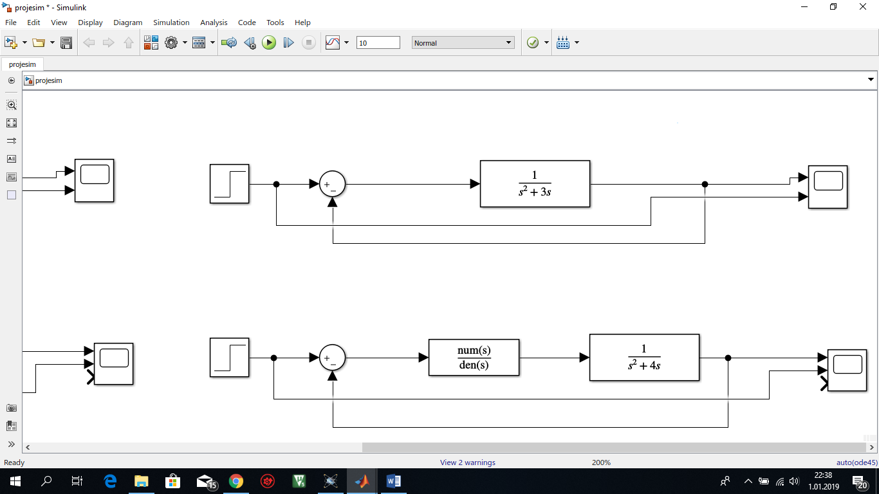

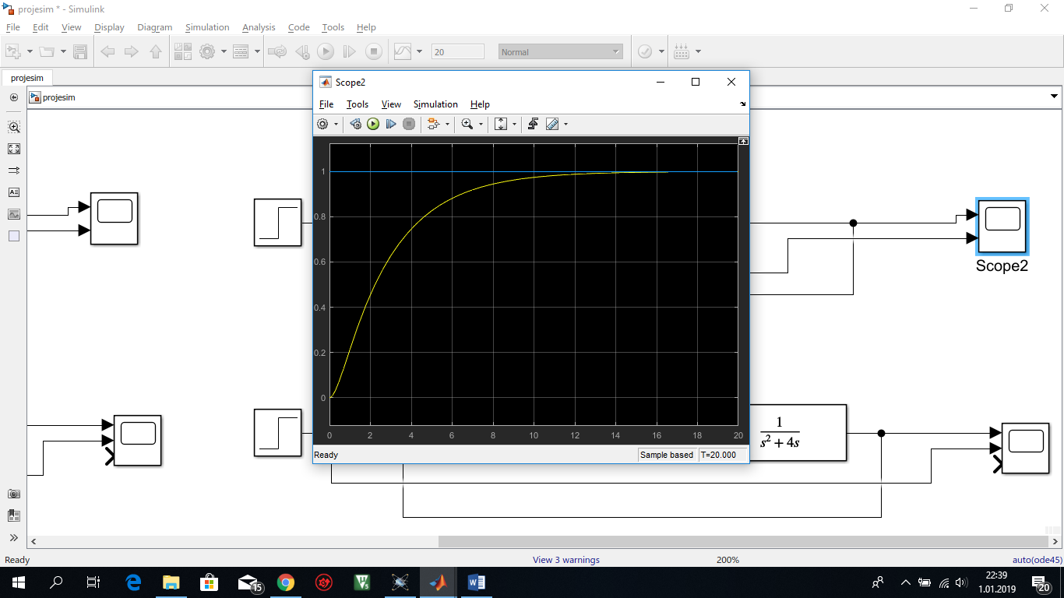

**PROTEUS**

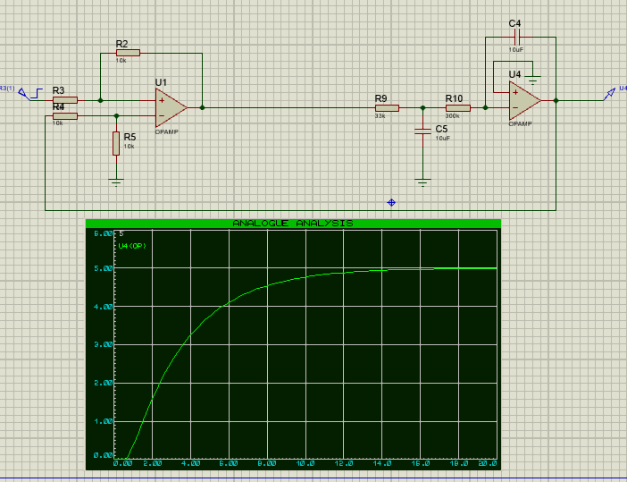

**Basamak cevabı sonuçları:**

RiseTime: 25 s.

SettlingTime: 12 s.

Overshoot: 0

PeakTime: 25 s.

Görüldüğü üzere sistem hiç aşım yapmamakta ancak oturma süresi çok uzundur.

**Plant’in Birim Rampa Cevabı:**

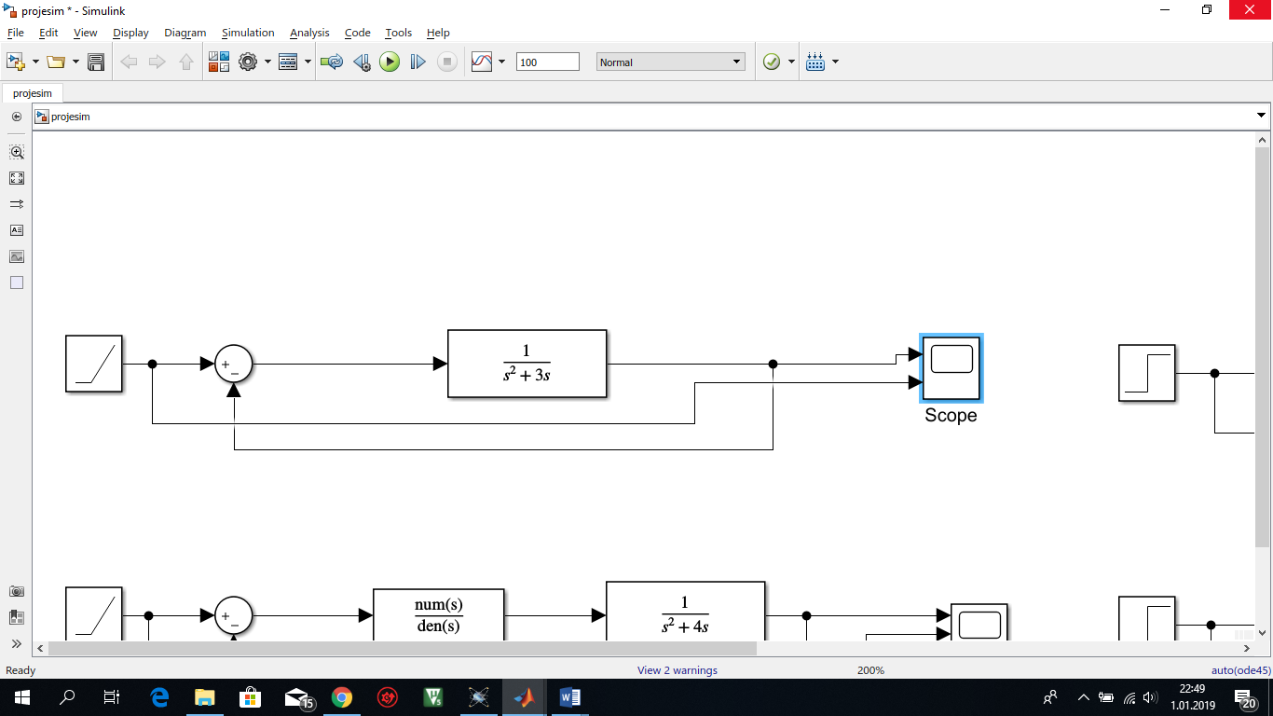

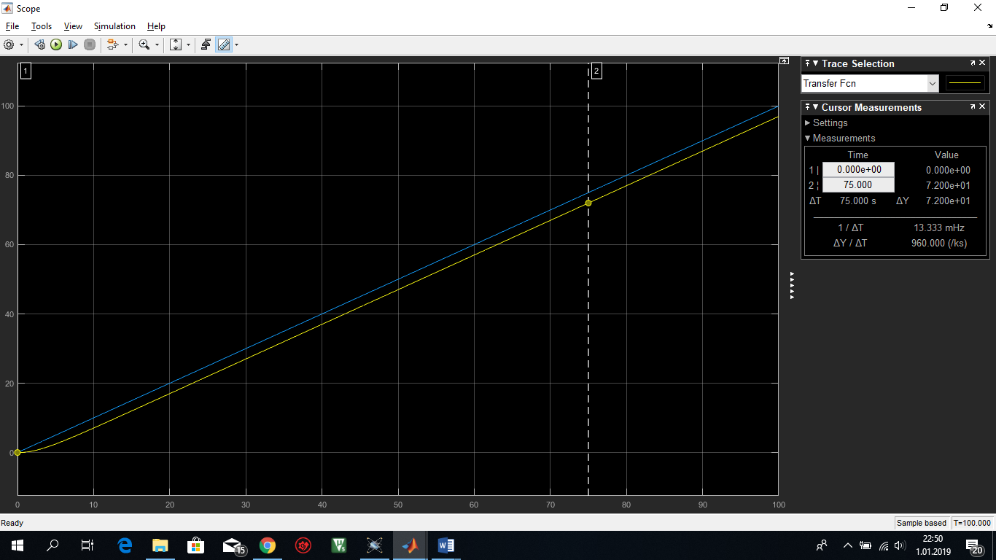

**Rampa cevabı sonuçları:**

ess=3/4

Kv=1/3

Görüldüğü üzere sistemin kararlı hal hatası çok büyüktür.

Projede sistemin Oturma süresi=4 s., Max. aşım=%10 ve Kv=50(ess=0.02) olacak şekilde kompanze edilmesi amaçlanmaktadır.

Mp=%10 olması için:

Mp= 0.1= =0.59

ts=4 olması için:

**İstenen karakteristik denklem:**

**Denklemin kökleri:**

**Kompanzatörün Lead Kısmı:**

G(s1) ‘in açı değeri bulunur:

olarak bulunur.

olmalıdır.

olarak bulunur.

Lead kısmının sıfırı plant’in kutbunu yok etmek için s=-3 olarak seçilir.

olmalıdır.

Bu koşul sonucunda p=2 olarak bulunur.

olarak bulunur.

Kompanzatörün Lag kısmının genliği 1 kabul edilerek ileri yol transfer fonksiyonunun genliği 1 olmak şartı ile Lead kısmının kazancı hesaplanır:

|=1 Kc=2.863 olarak bulunmuştur.

**Kompanzatörün Lag Kısmı:**

İstenilen Kv=50 olması için:

=34.92 olarak bulunmuştur.

T2=40 olarak seçilmiştir.

**Kompanzatör Transfer Fonksiyonu(Gc(s)):**

**Kompanze edilmiş sistemin Birim Basamak ve Rampa cevabı:**

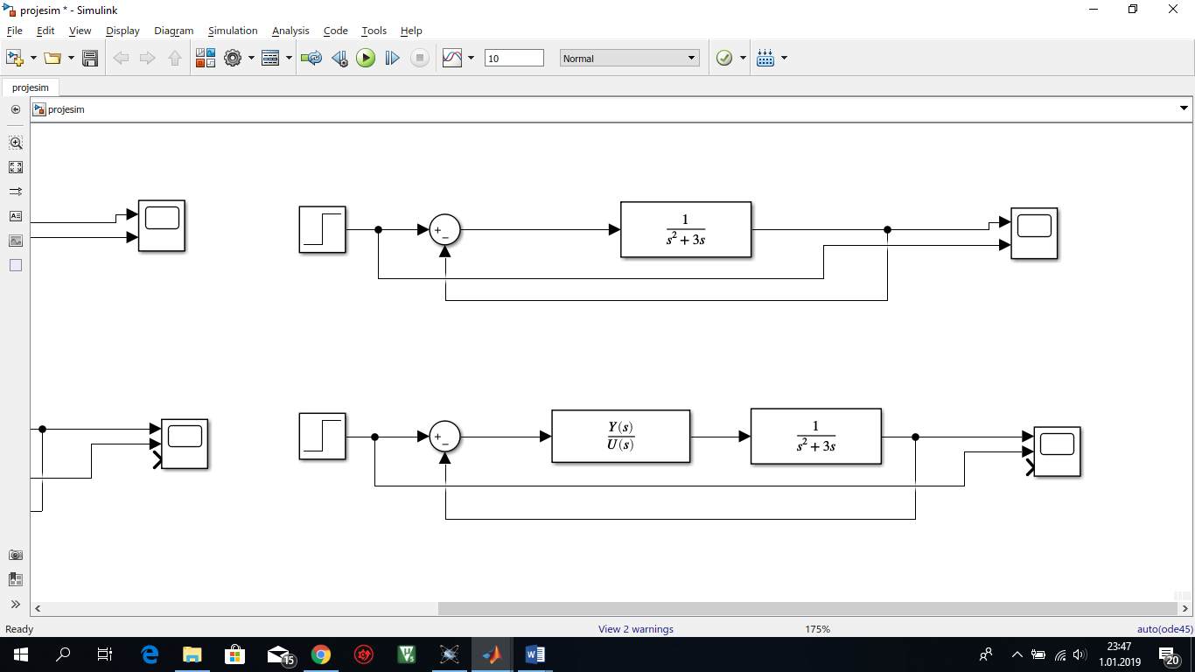

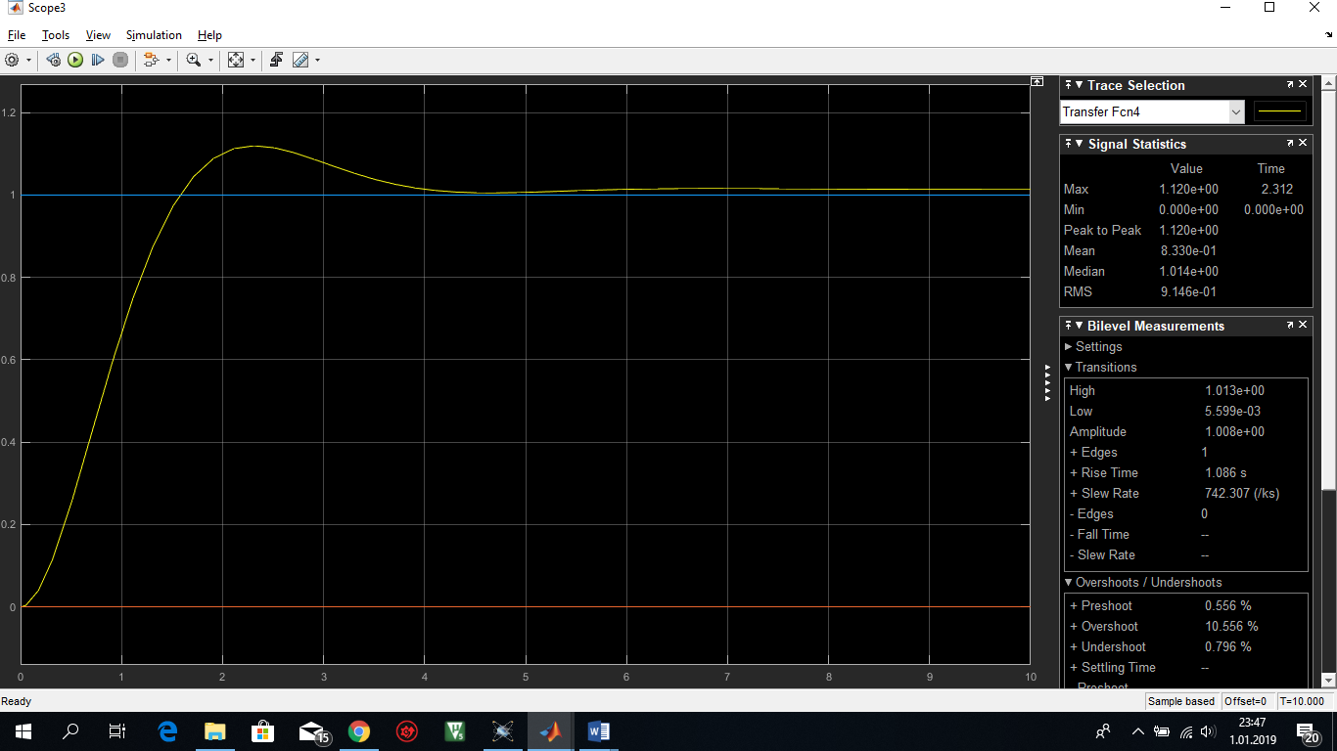

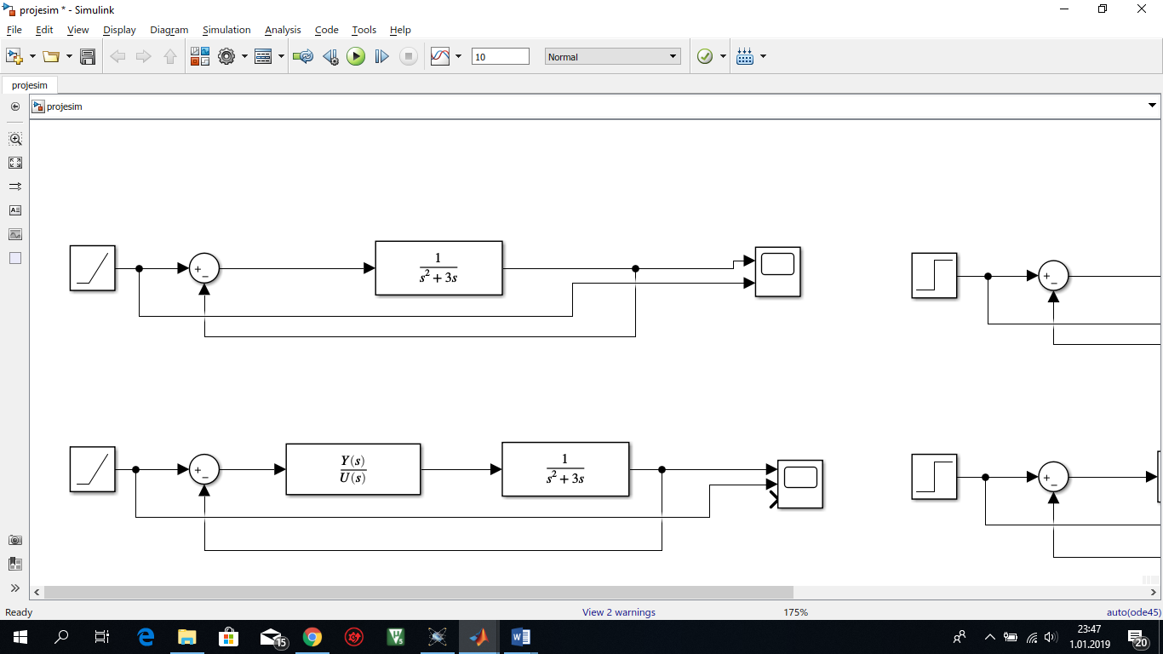

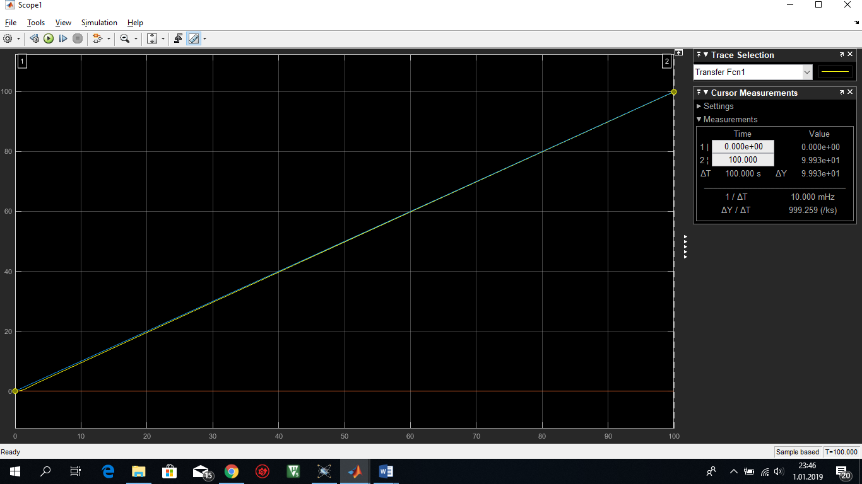

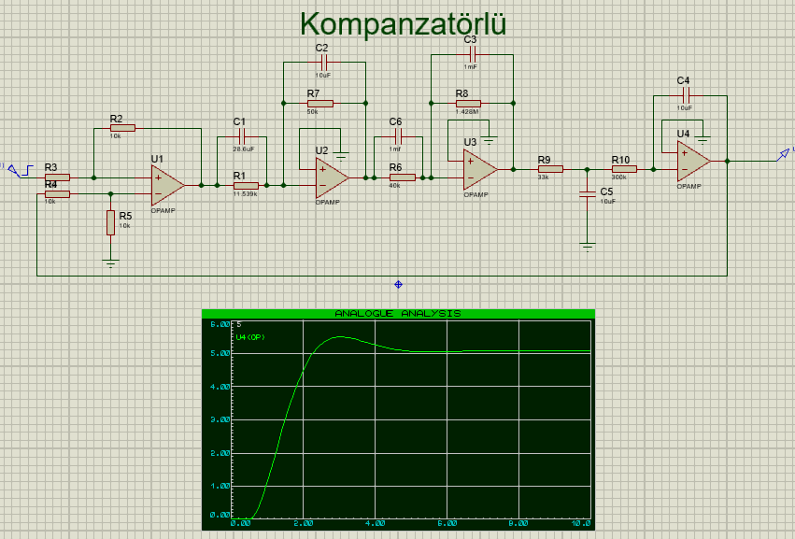

Sistem kompanze edilerek Oturma süresi=4 s., Max. aşım=%10 ve Kv=50(ess=0.02) şartları sağlanmıştır.

**Sistemin Gerçeklenmesi:**

**Plant:**

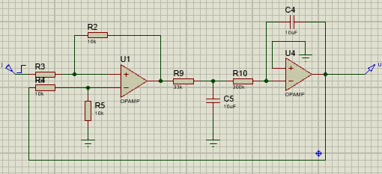

Başlangıçta referans sinyali ve geri besleme için birim kazançlı far alıcı op-amp devresi kurulmuştur.

Vc: Kontrol sinyali

*C4=10uF , C5=10uF , R9=33kohm , R10=300kohm* seçilerek plant gerçeklenmiştir.

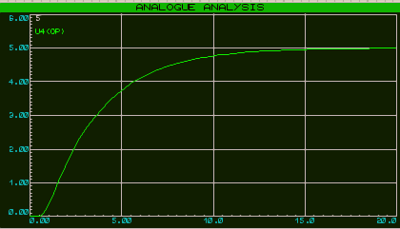

Kompanze edilmemiş sistemin birim basamak cevabı Simulink’le aynı sonucu vermektedir. (Proteus basamak gerilimi=5V)

**Kompanzatör:**

Kompanzatörün Lead ve Lag kısmı ayrı op-amp’larla gerçeklenmiştir.

**Lead:**

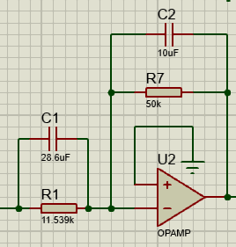

*C1=28.6uF , C2=10uF , R1=11.538kohm , R7=50kohm* seçilerek Lead kısmı gerçeklenmiştir.

**Lag:**

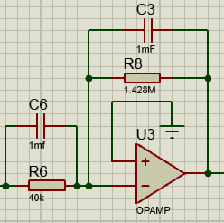

*C3=1mF , C6=1mF , R6=40kohm , R8=1.428Mohm* seçilerek Lag kısmı gerçeklenmiştir.

**Kompanze edilmiş sistem:**

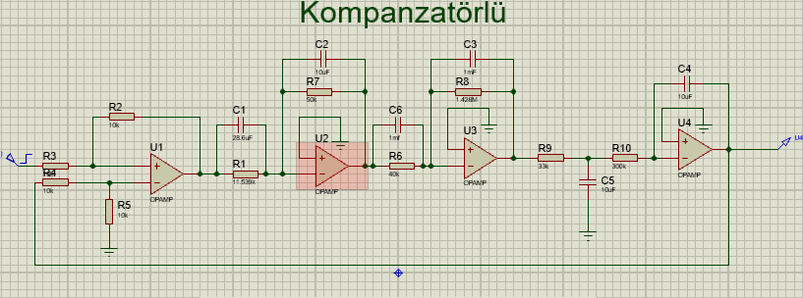

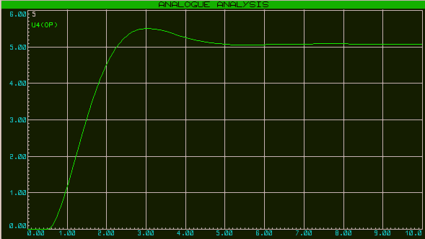

Kompanze edilmiş sistemin birim basamak cevabı Simulink’le aynı sonucu vermektedir.

**Gerçek Ortam Sonuçları**

**Kompanze Edilmemiş Sistem:**

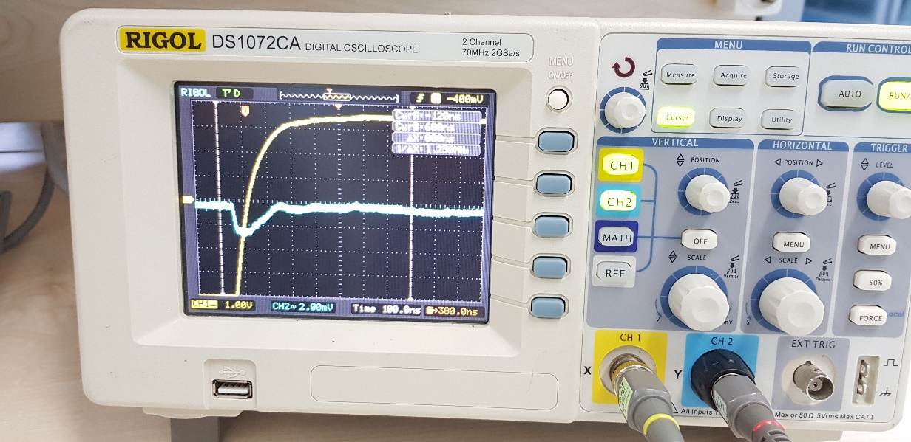

Kompanze edilmemiş sistemde görüldüğü gibi aynı fazda aşım yapmadan geç oturmaktadır.

**Kompanze edilmiş Sistem:**

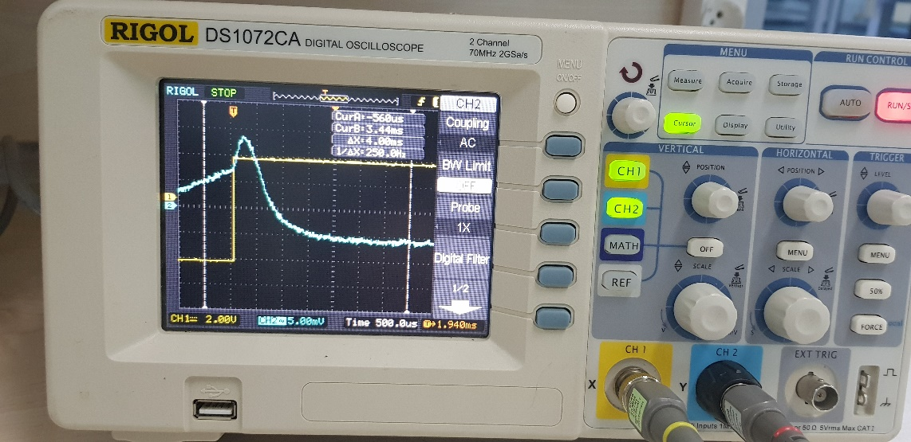 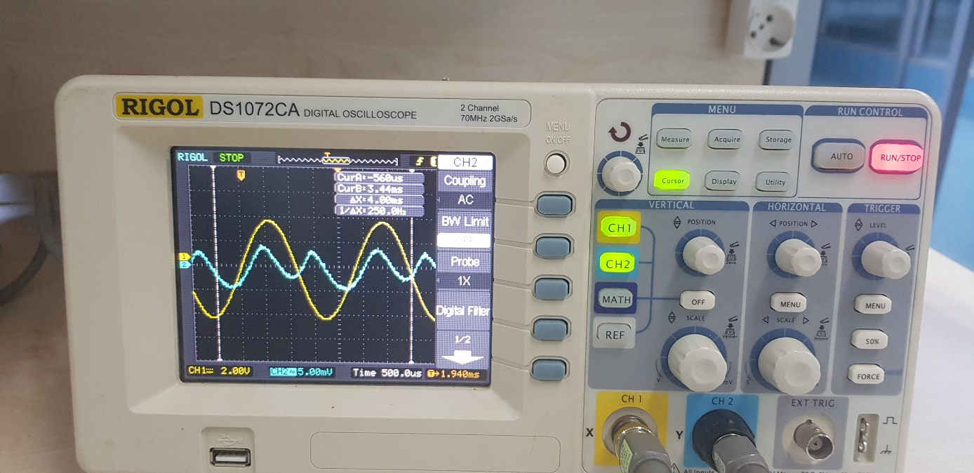

Kompanze edilmiş sistem az bir aşım yapsa da erken oturmaktadır. Ayrıca Lead kompanzatörden dolayı sinüzodial girişte de görüldüğü gibi faz farkı oluşmuştur.

**Sonuç:**

Gerçekleştirilen Lead-Lag Kompenzatör uygulaması ile Kontrol Sistemleri-I dersinde görülen teorik uygulamaların gerçeklenmesinde de aynı sonuçların çıktığı görülmüştür. Gerçek ortamdaki deney sonuçları ortam şartlarından ve gerçekte olmayan direnç ve kapasitör değerlerinden dolayı az da olsa değişiklik gösterebilmektedir.

**Referans:**

<http://www.yildiz.edu.tr/~cansever/kst/D4.PDF>

<https://hazininci.yolasite.com/>

<https://320volt.com/otomatik-kontrol-projesi/>

<https://studentshubblog.files.wordpress.com/2014/12/modern-control-engineering-3rd-ed-ogataprentice-hall.pdf>